Nantes, un port de la façade atlantique au XVIII ème siècle
A partir de 1730, le port de Nantes profite du développement du commerce avec les Antilles.
PB de départ : Quelles sont les conséquences du développement du commerce maritime nantais ?
C.5 Sélectionner des informations utiles pour répondre à des questions d’après un document
C.7 être autonome dans son travail : mener à bien une recherche individuelle
C.7 prendre part à une production collective

D. Tableau Pierre Grégoire de Roulhac
Dès 1757, date à laquelle est réalisé ce portrait, il est de « bon ton » de se faire représenter comme un amateur de produits coloniaux et un consommateur raffiné. C’est sans doute cette intention qui anime Pierre Grégoire de Roulhac, seigneur du Limousin, quand il se fait portraiturer donnant un morceau de sucre à ses chiens.
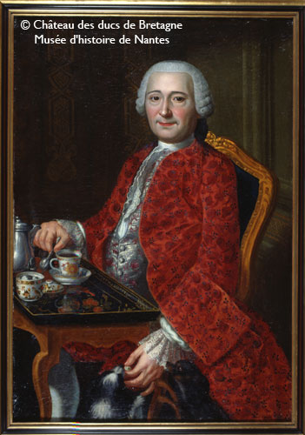

……………………………..

…………………………..

…………………………….

………………………………

Questions :
- Qui est ce personnage ?
………………………………………………………………………………………………………………………………………………..
- Décrivez sa tenue vestimentaire avec précision en complétant les flèches du tableau.
- Retrouvez les deux produits consommés en Europe au XVIII ème siècle d’après ce tableau :
………………………………………………………………………………………………………………………………………………
- A quelle catégorie sociale appartient-il ?......................................................................
- Comment montre-t-il sa richesse ?................................................................................
.............................................................................................................................................................................................................................................................................................................................................................................................................................

Rédige une synthèse des réponses trouvées sur ta fiche de travail :
…………………………………………………………………………………………………………………………………………………………………………………………………………………………………………………………………………………………………………………………………………………………………………………………………………………………………………………………………………………………………………………………………………………………………………………………………………………………………………………………………………………………………………………………………………………………………………………………………………………………………………………………………………………………………………………………………………………………………………………………………………………………………………………………………………………………………………………………………………………………………………………………………………………………………………………………………………

